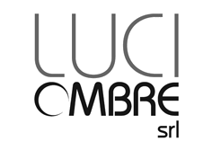
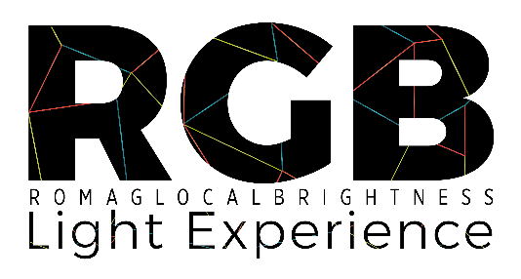
CALL FOR ARTISTS
“Lightscapes”, RGB Light Experience – festival di Light Art – lancia il nuovo stimolo per l’edizione 2019

Sono aperte le iscrizioni alla Call per la quarta edizione del festival RGB Light Experience, che avrà luogo a Roma un weekend compreso tra fine settembre e inizio dicembre.
Il concept di quest’anno è LIGHTSCAPES. RGB propone di stravolgere l’immaginario collettivo e proporre paesaggi urbani non convenzionali.

È possibile partecipare alla call, entro e non oltre le ore 12:00 (+1 GMT) del 07 aprile 2019. Le proposte progettuali dovranno avere la luce come principale forma di espressione: Light Art, Architectural Lighting, Ambient Light, Urban Light, Videomapping, Video installazioni, Light Painting e Light Show. È possibile partecipare alla selezione presentando uno o più progetti. Per la partecipazione non sono richiesti particolari requisiti, ciò nonostante sarà cura del festival dedicare una speciale sezione agli artisti under 35 residenti in Italia e ha i progetti inediti site specific.
L'edizione di quest'anno prevede tre sezioni e un progetto speciale:
  - Urbe Light: indaga il rapporto tra arte ed ambiente urbano; è la sezione dedicata alle opere che verranno installate lungo il percorso del Festival.
  - Light Exhibition: si rivolge a tutti gli artisti che realizzano opere di piccole e medie dimensioni. Le opere saranno esposte in uno spazio protetto, sempre all'interno del contesto urbano.
  - Light Performance: è la sezione dedicata alle performance in cui la luce sia l'aspetto drammaturgico predominante.
  - 3D Irrealtà Virtuale: un progetto speciale che riguarda il mondo del 3D; avrà luogo presso lo Spazio Impero.
Gli elementi determinanti al fine della selezione saranno la qualità dell’opera d’arte, sia in termini tecnici che artistici, e il valore socio-culturale in rapporto al territorio che la ospiterà.

RGB Light Experience, acronimo di Roma Glocal Brightness, anche quest'anno si svolgerà all’interno del V Municipio, un luogo cosmopolita fatto di convivenza tra popoli e mescolanza di realtà diverse, che meglio rappresenta il futuro della nostra società. Il percorso si snoda per 4 chilometri tra l'isola pedonale del Pigneto, l’Acquedotto Alessandrino di Parco Sangalli e piazza Malatesta. lungo le vie storiche, le architetture e i paesaggi del quartiere. Il festival coinvolge professionisti, artisti e creativi allo scopo di diffondere la light art e tutte le sue applicazioni come nuova corrente dell'arte urbana contemporanea. Tre giorni, dal tramonto a notte fonda, per permettere ai cittadini e turisti di scoprire con nuovi occhi angoli inediti e nascosti della città attraverso le installazioni di urban light.

Per maggiori informazioni:
www.rgblightfest.com
call@rgblightfest.com
+39 338 118 2870 (Diego Labonia, direttore artistico)
RGB Light Experience
@rgblightexperience
@rgblightfest
@rgblightexperience

